ステージ　バミリ資料

ステージ下手

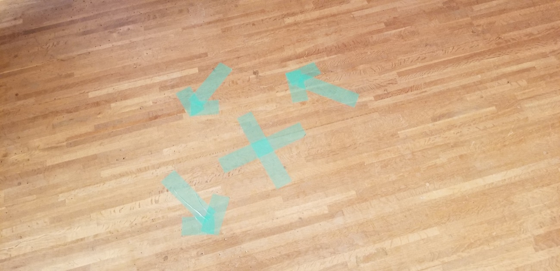

演台後ろ

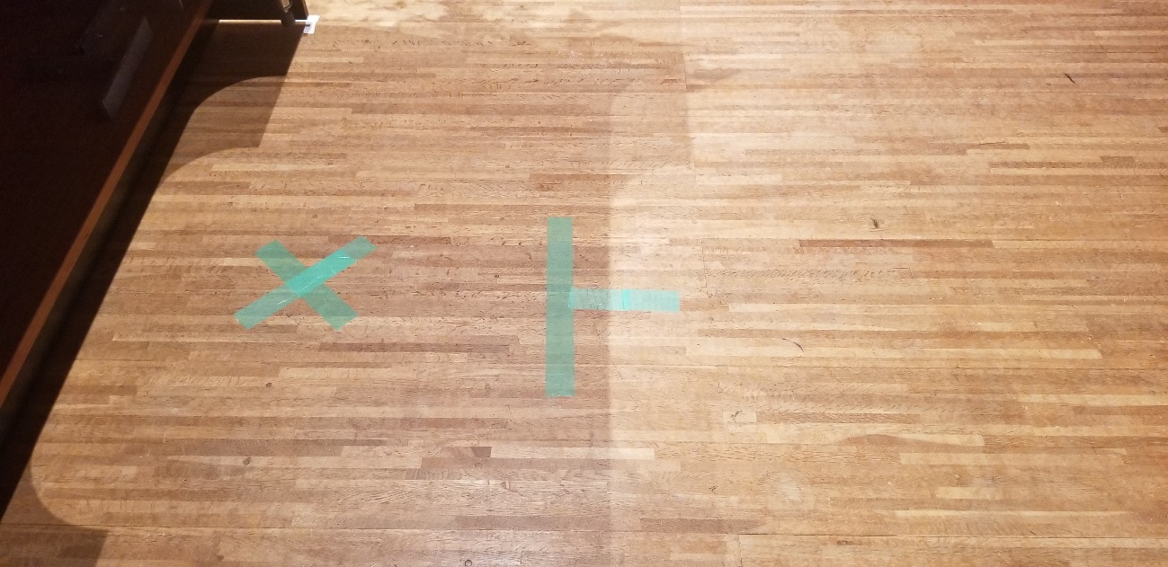

主催者　国旗一礼場所

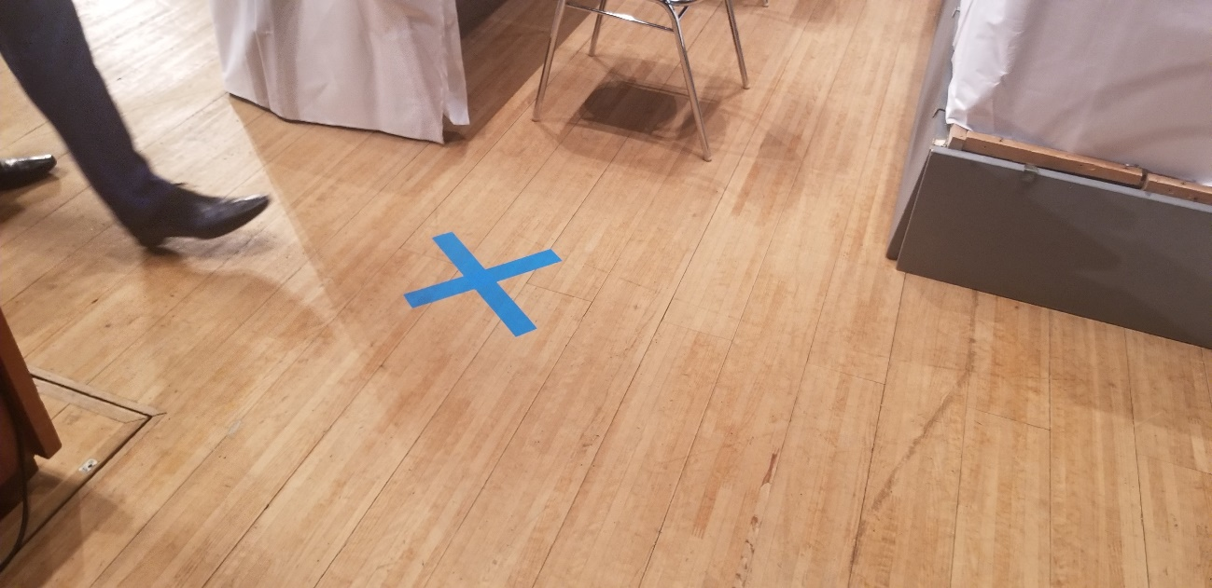

演台後ろ　ブロ代・次年度ブロ代待機位置

